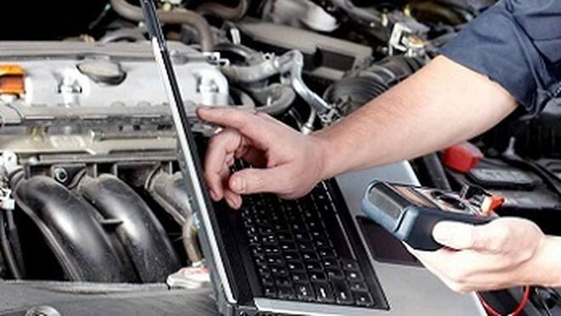 | Специальность 23.02.07 Техническое обслуживание и ремонт двигателей, систем и агрегатов автомобилей.  Выпускник подготовлен к работе в системе технического сервиса автомобильного транспорта и ориентирован на работу на станциях технического обслуживания, в дилерских технических центрах, в автосервисах и авторемонтных предприятиях в качестве специалистов по обслуживанию и ремонту автомобилей различной специализации. | 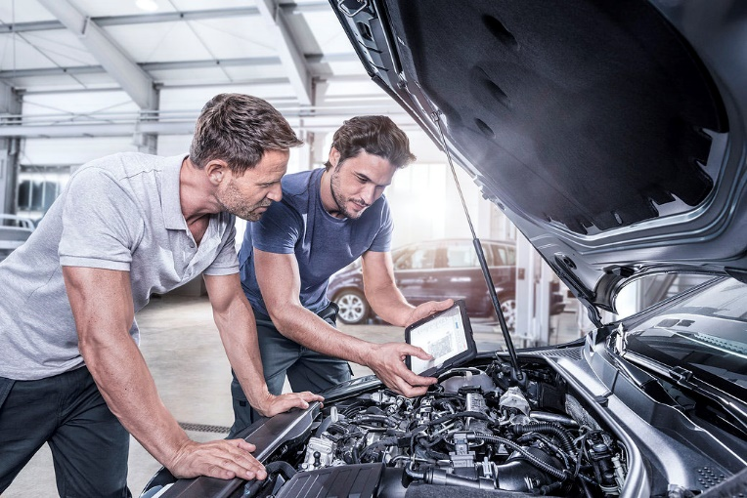
Возможности продолжения обучения:  - обучение по системе дополнительного профессионального образования;  - участие в движениях и конкурсах профессионального мастерства;  - повышения уровня профессионального образования в высшем профессиональном образовании | 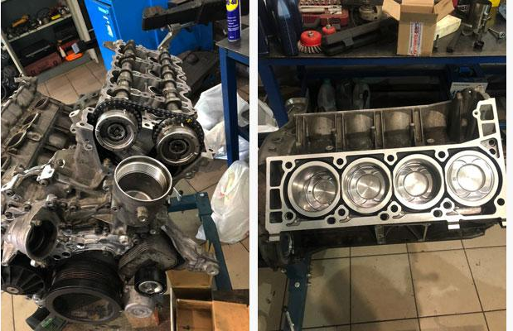 | Объектами профессиональной деятельности выпускников являются:  - предприятия технического сервиса,  - автотранспортные средства, технологическое оборудование,  - инструмент и приспособления для технического обслуживания и ремонта автотранспортных средств,  - техническая и отчетная документация по диагностике, ремонту и обслуживанию автомобильного транспорта
Основные виды деятельности:  - техническое обслуживание и ремонт автомобильных двигателей;  - техническое обслуживание и ремонт электрооборудования и электронных систем автомобилей;  - техническое обслуживание и ремонт шасси автомобилей;  - проведение кузовного ремонта;  - организация процесса по техническому обслуживанию и ремонту  - организация процесса модернизации и модификации автотранспортных средств | КВАЛИФИКАЦИЯ:  -специалист;  -водитель категории «В»;  -слесарь по ремонту автомобилей.

